Муниципальное автономное дошкольное образовательное учреждение
Детский сад № 15 «Журавушка» общеразвивающего вида
с приоритетным осуществлением деятельности по художественно-эстетическому направлению развития воспитанников

Проект по ПДД
«Жезл регулировщика »
(подготовительная группа «Знайки»)

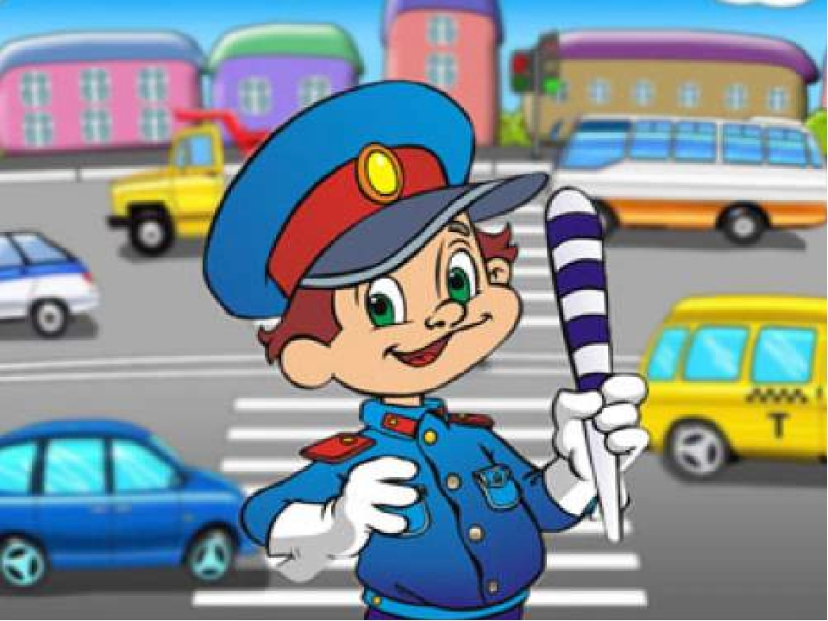

Составители:
Слепкова О.Ю.
Богатырева Н.В.

Берёзовский ГО
2019г.

СОДЕРЖАНИЕ

- Проект по ПДД «Жезл регулировщика» для детей 6-8 лет

- Приложение № 1 «Лаборатория безопасности»

- Приложение № 2 Литературный материал для чтения детям

- Приложение № 3 Информационный материал «Жезл регулировщика

- Приложение № 4 Кто охраняет порядок на дороге? Сигналы регулировщика

- Приложение № 5 Фотогалерея

- Приложение № 6 Информационный листок «Знаете ли вы?»

- Приложение № 7 Кроссворд «Регулировщик»

- Приложение № 8 Фоторепортаж «Лаборатория безопасности»

- Приложение № 9 Выставка рисунков «Регулировщик на перекрёстке»

- Приложение № 10 Дидактическая игра «Подбери пару»

- Приложение № 11 Конспект проведения мастер-класса «Изготовление жезла своими руками»

Проект по Правилам дорожного движения
«ЖЕЗЛ РЕГУЛИРОВЩИКА»

Тип проекта: групповой, познавательно-творческий.
Продолжительность проекта: краткосрочный (с 04.02 по 18.02).
Участники проекта: дети подготовительной группы, их родители, воспитатели.

Цель проекта: повышение культуры грамотного и безопасного поведения на дороге.

Задачи проекта:
1.Познакомить детей с эволюцией жезла;
2.Расширить знания детей о средствах регулирования дорожного движения, соответствие сигналов регулировщика и светофора;
3.Создать условия для проведения исследований и экспериментов;
4. Воспитывать взаимоуважения ко всем участникам дорожного движения, интерес и уважение к работе регулировщика;
5.Вовлечь родителей в творческий процесс, обогатить отношения родителей и детей опытом совместной творческой деятельности.

Актуальность: Культуру, как вести себя грамотно на дороге, уважение
другим участникам движения, а также умение правильно переходить проезжую часть, необходимо прививать с детства. Регулировщик — явление на дороге довольно редкое, но часто внушающее страх участникам движения.
Дело в том, что именно ввиду «редкости» такого способа регулировки дорожного движения, многие водители просто забывают такое понятие, как сигналы регулировщика. А между тем, регулировщик — это «живой» светофор, и сигналы регулировщика также обязательны для выполнения, как
сигналы привычного светофора. Сигналы регулировщика в одинаковой степени относятся как к автомобилистам, так и к пешеходам. Положение рук регулировщика, его корпуса, а также дополнительные жесты либо запрещают, либо разрешают движение в том или ином направлении.
Пешеходы практически не знают, что обозначает тот или иной жест, и не горят желанием изучить ПДД.

Проблема: беседы с детьми, анкетирование проведенное с родителями, выявило ряд проблем:
- не все родители и дети знают для чего жезл (полосатая палочка) нужен регулировщику,
- какие бывают сигналы регулировщика и что они означают.

Дети проявили интерес к проблеме, и появилось ряд вопросов:
- Что такое жезл?
- Как появился жезл регулировщика?
- Как жезл выглядел раньше?
- Почему жезл полосатый, чёрно-белый?
- Что означают сигналы регулировщика?

Жезл привлекает детей, они хотят в сюжетно-ролевых играх быть в роли регулировщика, но не знают и не умеют показать сигналы и действия регулировщика.

Ожидаемые результаты:
- дети обогатят свой опыт, расширят знания о средствах
регулирования дорожного движения и будут их применять в практической деятельности, в ролевых играх (регулировщик);
- проявят познавательный интерес к играм, опытам, наблюдениям,
экспериментам;
- расширится словарный запас новыми терминами.

Этапы реализации проекта:

Подготовительный этап.
Цель: определить основные направления работы.

- поиск информации в разных источниках, сети Интернет;
- изучение информационного материала;
- подбор методической литературы, иллюстраций, плакатов, видео и другого материала;
- подбор художественной литературы, загадок для детей;
- составление картотеки загадок, стихов, ролевых и дидактических игр,
исследований, опытов, экспериментов;
- разработка перспективного плана «Жезл и сигналы регулировщика» с учётом картотеки игр;
- подборка информации для родителей «Всей семьёй - за безопасность», анкетирование;

Практический этап.

Цель: апробировать содержание работы проекта по профилактике и предупреждению детского дорожно-транспортного травматизма.

Познавательно-исследовательская работа с детьми:
- Просмотр мультфильмов «Автомобильчик ищет друзей», «Азбука безопасности» (сигналы регулировщика);
- подбор и чтение познавательной литературы;
- рассматривание иллюстраций, плакатов (движение пешеходов по сигналу светофора и регулировщика);
- чтение А. Дорохова «Жезл», стихов о жезле и регулировщике;
- решение кроссворда, отгадывание загадок.

2. Цикл игр-занятий по теме «Жезл и сигналы регулировщика»:
- познавательная беседа «Что такое жезл регулировщика?»;
- посещение мини-музея жезла (как появился жезл регулировщика, как жезл выглядел раньше, как он изменялся?)
- мастер-класс: «Изготовление жезла своими руками из картона и бумаги»;
- наблюдение за работой регулировщика;
- практическое занятие в комнате «ПДД» (здание № 2) «Сигналы светофора и регулировщика»;
- ролевая игра на перекрёстке «Мы регулировщики»;
- дидактические игры: «Кому, что нужно для работы?»; «Отгадай загадку и подбери картинку», перфокарты «Определи, какой сигнал регулировщика соответствует сигналу светофора»

3.Конкурс рисунков «Регулировщик на перекрёстке»
Организация экспериментальной деятельности: «Лаборатория безопасности» (площадка для проведения опытов и экспериментов)
- исследование жезла на прочность (рассматривание жезла и сравнивание из разного материала: дерева, резины, железа, пластика);
- исследование и сравнивание жезлов по размеру, весу, форме, цвету;
- исследование жезла и применением единиц измерения (линейка, полоска бумаги, нить);
- эволюции жезла: (белый, красный с жёлтой ручкой, полосатый
(чёрно-белый, светящейся с лампочкой внутри);
- эксперимент «регулирование жезлом в тёмное время суток» (жезл, который светится, виден издалека);
- эксперимент с цветной бумагой, чёрной, белой в темноте;
- эксперимент с белым листом бумаги с чёрными полосками;
- эксперимент с разными по цвету полосками бумаги с освещением и без освещения.

Просветительская работа с родителями:
- анкетирование;
- советы и рекомендации;
- информационный листок «Знаете ли вы?»;
- привлечение родителей в совместную деятельность с детьми.

Заключительный этап.

Цель: обобщение полученного опыта.

Продукт проекта:
- альбом и презентация познавательно-исследовательской деятельности;
- кроссворд «Регулировщик»;
- перфокарты «Подбери пару»;
- сборник литературы о жезле и регулировщике;
- информационный листок для родителей и детей «Знаете ли вы?»

СПИСОК ЛИТЕРАТУРЫ
- Безопасность малышей: улица, транспорт, дорога. [Текст]: Пособие для детских садов и школ раннего развития. /Е.В. Баринова. Ростов н/Д:
Феникс, 2014. - 91 с.
- Дорожная азбука [Текст]: пособие /И.А.Лыкова, В.А.Шипунова. М.:
Издательский дом «Цветной мир», 2014. - 95 с.
- Добрая Дорога Детства. Всероссийская газета. Москва. 2014-2015.
Карпеченко,С.В. Дирижёры дорог. История жезла регулировщика
- [Электронный ресурс].- https://10.xn--b1aew.xn--p1ai/news/item/8005056
- Основы Правил дорожного движения - педагогическим работникам дошкольных образовательных учреждений [Текст]: метод. пособие /Т.Б.
Соколова. Кемерово: ГЦДТТ, 2007. - 34с
- ПДД в детском саду, развивающая среда и методика по ознакомлению детей с ПДД. [Текст]: /Н.В.Ежова. Ростов н/Д: Феникс, 2013. -с.
- Плехов, К.С. Сколько лет полосатой палочке [Электронный ресурс].-http://spokoino.ru/articles/other/skolko_let_polosatoi_palochke/
- Правила дорожного движения РФ. [Текст]: Официальный текст с иллюстрациями, новая редакция ПДД, действующая с 1 июля 2015 года,
Москва, Издательство ООО «Атберг 98», 2015.- 64 с.
- Правила дорожного движения, система обучения дошкольников. [Текст]: /Т.Г. Кобзева, И.А.Холодова. Волгоград: Учитель, 2011. - 219 с.
Саулина Т.Ф. Знакомим дошкольников с Правилами дорожного
движения [Текст]: для занятий с детьми 3-7 лет. М.: Мозаика - Синтез, 2014.-с.
- Соколова Т.Б. Примерные конспекты занятий по программе «Азбука дорожного движения для детей старшего дошкольного возраста». [Текст]:
Кемерово: ГЦДТТ, 2008. - 98 с.

Приложение 1

«Лаборатория безопасности»
(площадка для проведения опытов и экспериментов)

Перед проведением исследований и экспериментов, нужно было выяснить, а что дети знают о жезле регулировщика и о выборе белого и черного цвета жезла.
Чтобы найти ответ на этот вопрос, я провела опрос.
В опросе участвовали 20 детей в возрасте 6-7 лет.
Были заданы следующие вопросы и сделан анализ.
Что такое жезл и кто его использует в своей работе?
(20 опрошенных знают, что такое жезл и ответили, что пользуется им регулировщик для регулирования движения транспортных средств и пешеходов, т.е. назначение жезла знают все).
Какие цвета у жезла?
(20 опрошенных детей ответили, что у жезла черный и белый цвета).
Почему он полосатый как зебра?
2 ответа - «Потому что эти полоски видно издалека»,
4 ответа – «Чтобы не было аварий»,
14 - не знают, почему жезл полосатый.
Для большей части ребят последний вопрос вызвал затруднение, еще раз убедил меня в необходимости в проведении исследований и экспериментов.

Тема 1. Исследование жезла из разного материала:
дерева, железа, пластика

Цель: показать детям наглядно, из какого материала можно сделать жезл. Исследование. Для рассматривания было представлено несколько жезлов из разного материала: дерева, железной трубки, пластика.

Вывод: жезл из дерева менее прочный, так как он покрашен краской, в дождь, снег он намокает и краска стирается, плохо становится видной, нужно постоянно полоски подкрашивать чёрной и белой краской, как «зебру» на асфальте;
- жезл из железной трубочки прочный, но тяжелее и усовершенствовать трудно.
- жезл из пластика более прочный, чем из дерева, так как он сделан из прочного материала, в непогоду не намокает и краска не стирается, крепкий, не сломается и долго прослужит, можно усовершенствовать, сделать светящимся.

Тема 2. Эволюция жезла: (белый, красный с жёлтой ручкой, полосатый (чёрно-белый, со светящейся лампочкой внутри)

Цель: проследить последовательность изменения жезла, применив свои знания, наблюдения.

Исследование. Рассмотреть иллюстрации о развитии жезла, рассмотреть жезлы в определённой последовательности: белый, красный с жёлтой ручкой, полосатый чёрно-белый, со светящейся с лампочкой внутри. Показ каждого жезла сопровождается информацией, исторической справкой.

Вывод:
- узнали историю развития жезла;
- полосатая, чёрно-белая палочка называется жезл и им при работе пользуется регулировщик;

Тема 3. Исследование жезлов по размеру, весу, форме, цвету

Цель: проследить изменение параметров жезла во время эволюции.

Исследование. Для сравнения было предоставлено 8 разных жезлов.
Определили зрительно, что жезлы по размеру отличаются.
Жезлы из дерева по весу тяжелее, чем пластиковые.
Все жезлы имеют продолговатую округлую форму, ручки у жезлов могут быть разной формы. Жезлы отличаются по толщине (диаметру), длине.
Вывод:
- жезл белый и красный с жёлтой ручкой в настоящее время не используются;
- жезлы могут быть разные по форме, длине, диаметру;
- полосатые жезлы имеют полоски в определённой последовательности,
включая ручку: чёрный, белый, чёрный, белый…
- жезлы могут иметь разное количество чёрных и белых полосок.

Тема 4. Исследование жезла с применением
единиц измерения (линейка, сантиметр)

Цель: узнать, какую длину в сантиметрах имеет жезл.

Исследование. Для измерения было представлено 8 разных жезлов.
Каждый жезл измерили линейкой и сантиметром.

Вывод: жезл может иметь длину 45- 50 сантиметров и ширину (диаметр) 25-50 мм

Тема 5. Эксперимент «регулирование жезлом в тёмное время суток» со светящейся лампочкой и без неё.

Цель: Определить какой жезл виден лучше в темноте: обыкновенный или со светящейся лампочкой внутри.

Эксперимент. Один ребёнок с обыкновенным жезлом находится в комнате без освещения, другой ребёнок – со светодиодным (светящимся) жезлом. Дети наблюдают за регулированием и делают соответствующие выводы.

Вывод: жезл со светящейся лампочкой внутри в темноте светится и его видно на далёком расстоянии, чем жезл обыкновенный.

Тема 6. Почему жезл черно-белый, а не красный,
не желтый и не зеленый как в светофоре?

Эксперимент с цветной бумагой, чёрной, белой с освещением и без освещения.

Цель: узнать, как наше зрение воспринимает цвета в темноте и обосновать, почему на жезле используются черно-белые полоски.

Эксперимент. Эксперимент с цветной бумагой, чёрной, белой с освещением и без освещения.
Одним детям раздаются полоски бумаги разных цветов: белой, чёрной, красной, зелёной, жёлтой. Другие дети наблюдают, затем меняются местами.
В светлой комнате мы хорошо и чётко видим полоски разных цветов, а без освещения красный, зеленый и желтый воспринимаются зрением человека как серый цвет. И только белый цвет остается белым, а черный сливается в темноте.
Вывод: глаза человека в темное время суток воспринимают все цветное серым и только два цвета остаются неизменными - черный и белый, теперь понятно, почему жезл черно-белый.

Название цветов |  | Видимый цвет
 | с освещением |  | без освещения
Красный |  |  | Серый
Зеленый |  |  | Серый
Желтый |  |  | Серый
Белый |  |  | Белый
Черный |  |  | Сливается

Тема 7. Почему жезл полосатый?

Цель: Убедиться, что действительно черно-белые полоски хорошо видны в любое время суток.

Эксперимент. Эксперимент с белым листом бумаги с чёрными полосками в комнате с освещением и без освещения. Для этого использовали белый лист с черными полосками, который рассматривали в комнате с освещением и без освещения

Вывод: действительно, при свете и в темноте, геометрические формы
видны четко

Выводы проведённых исследований и экспериментов:

- Со временем жезл менялся, усовершенствовался.

- Жезл со светящейся лампочкой внутри в темноте светится и его видно на далёком расстоянии, чем жезл обыкновенный.

- Жезл регулировщика имеет разные параметры, а светящийся светодиодный имеет следующие параметры: длина 42 см, диаметр – 35 мм.

Ручка жезла изготовлена из пластика. Корпус жезла изготовлен из прочного, устойчивого к воздействию окружающей среды пластика.

4. Глаза человека в темное время суток воспринимают все цветное серым и только два цвета остаются неизменными - черный и белый.

5. Черный и белый цвета жезла выбраны именно так, чтобы эти цвета можно было издалека увидеть в любое время суток (день, ночь), в любую погоду (яркий солнечный день, дождь, снег и т.д.)

- Жезл полосатый, так как человек при любом освещении различает четкие геометрические фигуры.

Приложение 2

Литературный материал для чтения детям

Всем знакомые полоски
Знают дети, знает взрослый.
На ту сторону ведет
Пешеходный…… (переход).
* * *
На машинах здесь, друзья,
Ехать никому нельзя,
Нужно ехать, знайте, дети,
Только на…… (велосипеде).
* * *
Что мне делать, как мне быть?
Нужно срочно позвонить.
Должны знать и ты, и он
В этом месте…… (телефон).
* * *
Вот идут четыре братца
По наезженной дороге,
Но они совсем не ноги,
Никогда не расстаются,
Два следа за ними вьются. Колеса.
* * *
Что за чудо синий дом?
Ребятишек много в нем,
Носит обувь из резины
И питается бензином. Автобус.
* * *
Я глазищами моргаю
Неустанно день и ночь.
Я машинам помогаю
И тебе хочу помочь. Светофор.
* * *
Едет он на двух колесах,
Не буксует на откосах,
И бензина в баки нет.
Это мой … Велосипед
1.Близко – широка,
издалека – узка.
(ДОРОГА)
2.Три разноцветных круга
Мигают друг за другом.
Светятся, мигают –
Людям помогают.
(СВЕТОФОР)
3. Железная сова
На ветке, у дороги,
Три глаза разноцветных
Смотрят очень строго.
(СВЕТОФОР)
4. Там, где сложный перекресток,
Он – машин руководитель.
Там, где он, легко и просто,
Он для всех – путеводитель.
Кто это?
(РЕГУЛИРОВЩИК)
5. Командуя жезлом, он всех направляет,
И всем перекрёстком один управляет.
Он словно волшебник, машин дрессировщик,
А имя ему - ...
(РЕГУЛИРОВЩИК!)
6. Что за лошадь, вся в полоску,
На дороге загорает?
Люди едут и идут,
А она – не убегает.
(ПЕШЕХОДНЫЙ ПЕРЕХОД)
7. Железные звери
Рычат и гудят.
Глаза, как у кошек,
Ночами - горят.
(МАШИНЫ)
8. Его работа – пять колёс,
Другого не дано:
Под ним четыре колеса,
В руках – ещё одно.
(ВОДИТЕЛЬ)
9. Полосатая указка,
Словно палочка из сказки.
(ЖЕЗЛ)
10. Что за зебра без копыт:
Не под нею пыль летит,
А над нею вьюга пыли
И летят автомобили.
(ПЕШЕХОДНЫЙ ПЕРЕХОД)
11. Впереди и сзади,
И по бокам - окошки.
Что за странный домик
На округлых ножках?
(АВТОМОБИЛЬ)
12. Ночь темна. Уж солнца нет.
Чтобы ночь пришла без бед,
Нужен людям маячок –
Одноногий светлячок.
(ФОНАРЬ)
13. Полосатые лошадки
Поперёк дорог легли-
Все авто остановились
Если здесь проходим мы.
(Переход-зебра)
14. Какое животное помогает нам
переходить улицу?
(Зебра)
15. Какой свет нам говорит:
«Проходите – путь открыт»
(Зелёный)
16. Какой свет нам говорит:
«Вы постойте – путь закрыт!»
(Красный)

СТИХИ
Палка верх устремлена – всем стоять велит она.
Если палка смотрит вправо, ехать не имеешь права.
Если палка смотрит в рот, делай правый поворот.
Если палка смотрит влево, поезжай как королева.
«Голые» грудь и спина — для водителя стена!

А если светофор сломался,
Затор с движением создался.
Регулировщик всем поможет,
Жезлом он маршрут проложит.
Определенный код подаст,
Транспорту проехать даст.

Пусть светофор мигает,
Инспектор наш главнее,
Машины направляет
Палочкой своею.
Трамваи и троллейбусы,
Фургоны, самосвалы
Поедут в ту лишь сторону,
Куда им показал он.

Он главный на дороге.
Он важный, как директор.
И смотри взглядом строгим
На всех автоинспектор.

Командуя жезлом, он всех направляет.
И всем перекрёстком один управляет.
Он словно волшебник, машин дрессировщик.
А имя ему регулировщик.

Приложение 3

Информационный материал. Жезл регулировщика ДПС
Кто не знает знаменитый полосатый жезл – главное оружие регулировщика на дороге? Он указывает участникам движения, когда и куда ехать и когда остановиться, в случае, если светофоры не работают. С помощью него же гаишники останавливают нарушившие правила дорожного движения автомобили. Жезл ГИБДД насчитывает 70-летнюю историю. С момента введения в эксплуатацию изменились материалы изготовления, появились технические нововведения, но внешний вид жезла сохранился.
Жезл регулировщика используется представителем службы ГИБДД для регулирования движения автотранспорта. Классический жезл ДПС представляет собой палку цилиндрической формы длиной 45-50 см и шириной 25-30 мм. Впрочем, параметры эти могут варьировать в определенном диапазоне. Материалом изготовления палки служит резина или полимерные материалы. Палка окрашена полосками в черный и белый цвет.
Современные жезлы изготовлены из прочных материалов и имеют подсветку. Некоторые жезлы оснащены электрошокером, что позволяет регулировщикам эффективно применять силу против нарушителей спокойствия. Жезлы бывают: по функциональному назначению – простые и комбинированные с дополнительными функциями; по конструкции – цилиндрические и дисковые;
по принципу обеспечения светового потока – окрашенные красителями, электрифицированные, имеющие люминесцирующее вещество, имеющие световозвращающие элементы.
История главного атрибута всех гаишников началась еще в начале ХХ века в царской России — «водители кобыл» и самобеглых колясок должны были издали видеть, что от них требуется. И в 1907 году градоначальник столичного Санкт-Петербурга Даниил Драчевский издал распоряжение, согласно которому дорожные регулировщики получали специальную палку - деревянную трость белого цвета длиной 90 см., которую нужно было носить с собой в кожаном чехле. И подавать ей можно было только два знака: указывать на машину, которой нужно остановиться или поднимать трость вверх и делать ей вращательные движения. Последний знак означал, что замереть должны все без исключения участники дорожного движения
В ноябре 1922 года на смену белой трости пришел желтый жезл с красной ручной длиной 49 см. Тогда же была разработана специальная инструкция для постовых, в которой объяснялось что такое жезл и как и им пользоваться. В частности регулировщику запрещалось делать лишние движения, он мог только опускать или поднимать жезл. Светофоры в Советской России практически отсутствовали (первый светофор появился в Москве на Кузнецком мосту в 1924 году), поэтому постовых, вооруженных жезлами выставляли практически на всех городских перекрестках. Жезлов на всех постовых не хватало, и зачастую, регулировщикам приходилось собственноручно выпиливать из дерева, а потом красить. В 30-е жезлы решили отменить вообще. Вместо жезлов милиционерам выдали белые перчатки, которые, по задумке властей, должны были быть ничуть не менее заметными. Но задумка как видно не прижилась... 27 апреля 1939 года "полосатые палочки" вернули на службу. Наше зрение устроено так, что именно черно-белый предмет на фоне буйства дневных красок скорее привлечет взгляд. А когда вокруг темно, все цветное становится серым, и единственное, что видно отчетливо - снова черно-белые предметы! Черно-белое зрение у человека гораздо острее цветного, видимо эта особенность перешла к нам от предков, выходящих ночами на охоту. Но в 60-х годах гаишников опять оставили без жезлов! С 1961 по 1963 годы в Москве проводился эксперимент, в рамках которого «полосатых палочек» у милиционеров не было. Вместо них в форму добавили новые краги. Эксперимент признали успешным, и до 1969 года милиционеры опять регулировали движение только руками. Правда, потом жезлы все же вернули и на этот раз надолго. Впоследствии жезл не раз пытались модернизировать, вставляя в него фонарик, свисток, ножик, компостер для пробивания дырок в правах и даже шокер. Все эти эксперименты не прижились, изменился лишь материал изготовления - теперь его делают из пластика. Самый интересный музей жезлов ГИБДД находится в Курской области. Это — частная коллекция начальника Госавтоинспекции по Курской области полковника полиции Нарыкова Александра Викторовича. За годы службы ему удалось собрать свыше 40 различных жезлов, причем не только из России, но и из других стран. Некоторые из них похожи больше не привычное орудие дорожного полицейского, а световые мечи из фильма «Звездные войны». Но не надо этому удивляться — во многих странах Азии и Африки жезлы у регулировщиков красного цвета, в Европе предпочитают пользоваться жезлом с красным катафотом или фонарём на конце, а в Америке движение регулируют, как правило, вообще без жезлов.

От трости к жезлу

Голыми руками

Однако жезл не всегда был черно-белым – первые постовые полицейские в России регулировали уличное движение с помощью белой трости, в соответствии с приказом санкт-петербургского градоначальника генерал-майора Даниила Драчевского, выпущенным в октябре 1907 года. Движений тростью у первых регулировщиков было всего два. Первое служило для остановки одиночных экипажей и подвод: "Постовой чин, вынув трость из чехла, делает ею знак, поднимая вверх по направлению останавливаемого движения". Второе - полностью блокировало улицу в обоих направлениях. Для этого полицейскому нужно было поднять трость над головой и сделать несколько вращательных движений. Неподчинение регулировщику, как и сейчас, каралось в административном порядке. "Старорежимную" трость, которую после смены власти в октябре 1917 года по инерции продолжали использовать сотрудники рабоче-крестьянской милиции, в ноябре 1922 года сменил новый жезл длиной 11 вершков (49 сантиметров). Жезл был красного цвета с желтой рукояткой. Размеры и цвет новинки, а также знаки, которые ею можно было подавать, утверждались в "Инструкции постовому милиционеру по порядку пользования жезлом". Кстати, сейчас похожие жезлы можно увидеть за поясом у железнодорожников – в начале 20-х годов прошлого века они использовали практически такие же "палки", что и стражи порядка, и с тех пор их форма практически не изменилась.

Черным по белому

В 1933 году было принято решение отказаться от жезла и перейти на регулирование дорожного движения "голыми руками" – с помощью жестов. Однако уже в 1939 году "палки" вернулись на дороги: 27 апреля 1939 года был издана "Инструкция постовому регулировщику движения", в которой милиционерам предписывалось управлять транспортными потоками с помощью полосатого черно-белого жезла. Так, в 60-е годы прошлого века появился жезл из пластика с подсветкой в корпусе, благодаря которой его стало лучше видно ночью. Затем белые полоски начали наносить с помощью светоотражающей краски. Несмотря на то, что первые профессиональные регулировщики в СССР появились еще в 1928 году, когда в штате Московской городской милиции появилась должность "инспектор по регулированию уличного движения", расцвет этой профессии пришелся на послевоенные годы. Именно тогда навыкам обращения с черно-белым жезлом уделялось больше всего внимания. Конкурсы и соревнования регулировщиков проводились на всесоюзном уровне, причем под эти мероприятия выделялись крупные спортивные площадки. На службе наиболее виртуозные регулировщики дежурили на самых многолюдных улицах и площадях городов, а главным постом страны считался въезд в Кремль через Боровицкие ворота.

Приложение 4

Кто охраняет прядок на дороге?

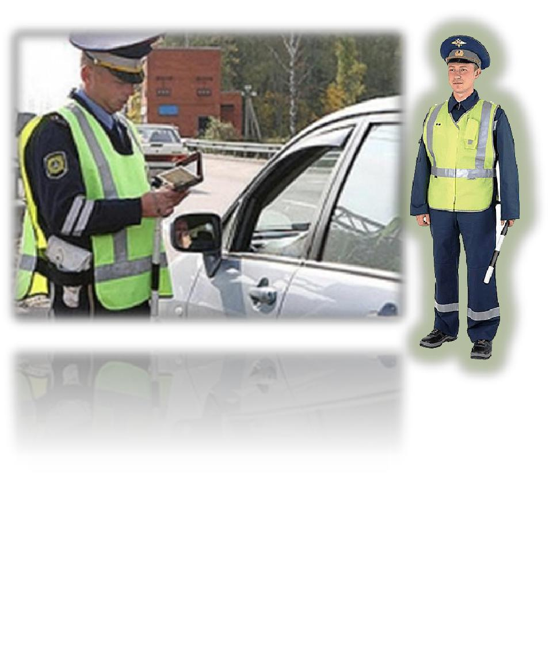

Вы, конечно, встречали стоящих на посту сотрудников полиции с полосатым жезлом, которые могут «одним движением руки поток прохожих и пропустить грузовики…». Это сотрудники ГИБДД – инспекторы дорожно-патрульной службы, а еще проще – регулировщики, как их называли раньше, постовые. Работы и обязанностей у инспекторов ДПС много. Они помогают охранять общественный порядок на улице, занимаются розыском угнанного автотранспорта, выезжают на дорожно-транспортные происшествие и оказывают помощь пострадавшим, смотрят за состоянием дорог, знаков и светофоров Чтобы регулировщик и подаваемые им сигналы были хорошо видны участникам движения, у него есть светящийся полосатый жезл, а на форме – специальные светоотражающие полосы. И ещё обязательно ему нужна рация, по рации он сообщает о правонарушениях, а видеокамеры помогают обнаружить их. Инспектор передвигается в специальном транспорте. Это транспорт оперативных служб, с надписью «Полиция», на крыше с маячком. Все это устроено для того чтобы быстрее оказать помощь людям.
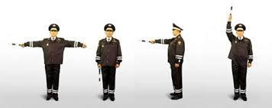

Сигналы регулировщика
Регулировщик — явление на дороге довольно редкое, но часто внушающее страх участникам движения. Дело в том, что именно ввиду «редкости» такого способа регулировки дорожного движения, многие водитель просто забывают такое понятие, как сигналы регулировщика. А между тем, регулировщик — это «живой» светофор, и сигналы регулировщика также обязательны для выполнения, как и сигналы привычного светофора. Сигналы регулировщика в одинаковой степени относятся как к автомобилистам, так и к пешеходам. Положение рук регулировщика, его корпуса, а также дополнительные жесты либо запрещают, либо разрешают движение в том или ином направлении. Сигналы регулировщика могут подаваться жезлом или диском, который имеет светоотражатель или красный сигнал. Но это только меры для улучшения видимости. Сигналы регулировщика необходимо соблюдать и в том случае, если он подаются без специальных средств. Для дополнительного привлечения внимания регулировщик может пользоваться свистком при смене положения.
Регулировщик — «живой» светофор, его сигналы одинаково относятся
водителям транспортных средств и к пешеходам. Сигналы инспектора обязательны для выполнения и приоритетны перед сигналами светофора,
затем уже следует обращать внимание на знаки и разметку.
Он главный на дороге.
Он важный, как директор.
И смотри взглядом строгим
На всех автоинспектор.

В работе регулировщика важно все: положение рук, корпуса, дополнительные жесты. Сигналы подаются диском, оснащенным красным светоотражателем либо жезлом в бело-черную полоску, при смене положения обычно подается звуковой знак свистком.
А если светофор сломался,

Затор с движением создался.

Регулировщик всем поможет,

Жезлом он маршрут проложит.

Определенный код подаст,

Транспорту проехать даст.

Но даже если специальных средств в руках регулировщика нет, его сигналы обязательны для выполнения участниками дорожного движения.
Пусть светофор мигает,

Инспектор наш главнее,

Машины направляет

Палочкой своею.

Трамваи и троллейбусы,

Фургоны, самосвалы

Поедут в ту лишь сторону,

Куда им показал он.

Если инспектор поднял руку вверх, при этом абсолютно не важно, какой частью корпуса он к вам повернулся, то все без исключения участники движения на дороге: и водители транспорта, и пешеходы должны стоять на месте. Категорически запрещено движение в любых направлениях.

Все время будь внимательным

И помни наперед:

Свои имеют правила

Шофер и пешеход.

Сигнал «рука вверх» необходим для расчистки перекрестка, и
применяется, главным образом, чтобы пропустить специальный транспорт.

Я стою к тебе лицом —

Потерпи, будь молодцом.

На тебя смотрю я строго —

Значит, занята дорога.

Если руку подниму,

Нет движенья никому.

Теперь я боком повернулся —

Путь свободен впереди,

Не зевай, переходи.

Регулировщик поднял руку вверх
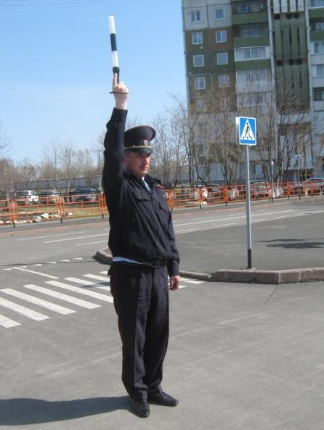

Такой сигнал регулировщика говорит о том, что движение любого транспорта и пешеходов запрещено. Причем этот сигнал запрещает движение во всех направлениях одновременно. Применяется такой сигнал регулировщика в тех случаях, когда нужно полностью освободить перекресток, например, для того, пропустить машины спецтранспорта, которые следуют с включенными соответствующими сигналами (пожарная служба, милиция, скорая помощь и так далее).
Руки регулировщика вытянуты в стороны или опущены
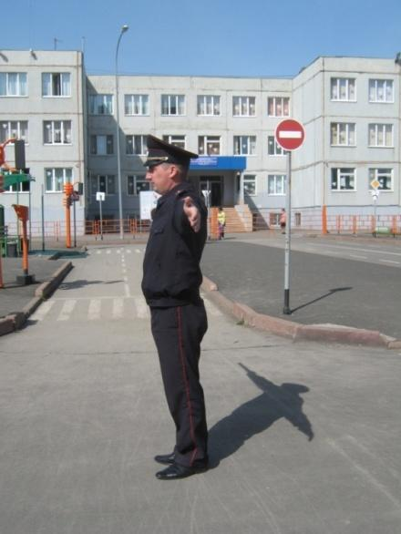
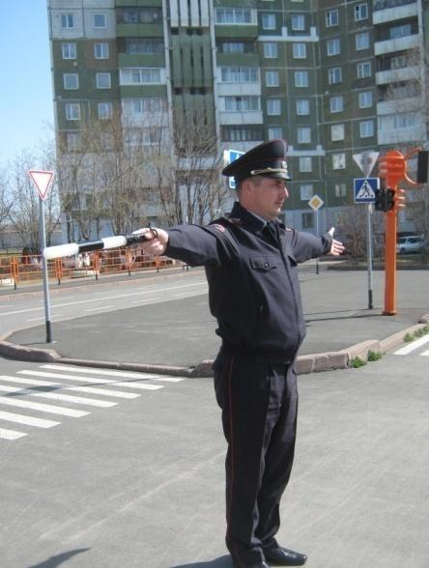

В этом случае имеет значение положение корпуса регулировщика. Если к водителю обращена спина или грудь, то данный сигнал регулировщика запрещает движение. Если же регулировщик стоит к Вам боком, то такой сигнал разрешает Вам движение прямо или направо. В то же время водитель трамвая не имеет права на поворот и может двигаться только в том случае, если пересекает перекресток по прямой. Этот же сигнал регулировщика позволяет пешеходам переходить дорогу, поэтому будьте внимательны.
Регулировщик вытянул вперед правую руку
И снова имеет значение положение корпуса. Если Вы видите грудь регулировщика, то можете проезжать направо. Другие направления движения запрещены. Если регулировщик стоит . Вам правым боком или спиной, то движение в любом направлении запрещено.
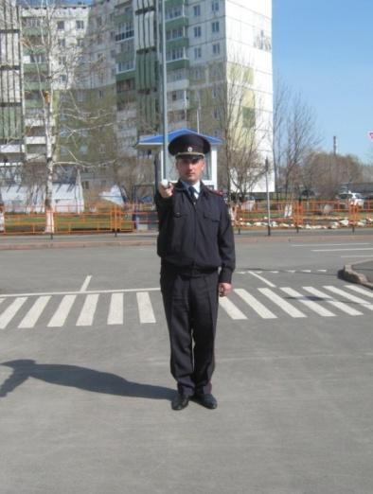
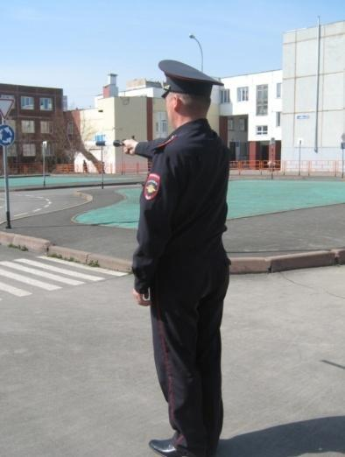

Если регулировщик стоит к Вам левым боком, то Вам повезло — движение разрешено во всех направлениях. Однако это не касается трамваев — им можно только налево. При этом помните, что пешеходы при таком сигнале
регулировщика имеют право переходить дорогу за его спиной. Существует несколько общих правил, которые помогут легче запомнить значение сигналов регулировщика. Регулировщик всегда разрешает движение только с двух сторон перекрестка. Вытянутые руки всегда показывают на направления, откуда движение разрешено. Спина регулировщика — это красный сигнал светофора: всегда запрещает движение в любом направлении. Трамваям разрешено движение вдоль рук регулировщика, а машинам еще и разрешается движение правее (исключение — разворот).

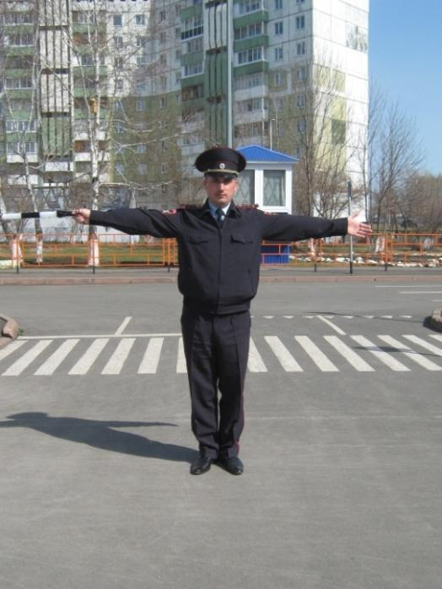
Пешеходам необходимо учитывать следующие сигналы регулировщика:

Руки регулировщика вытянуты в

стороны. При данном положении разрешается движение вперед со стороны груди или спины инспектора.
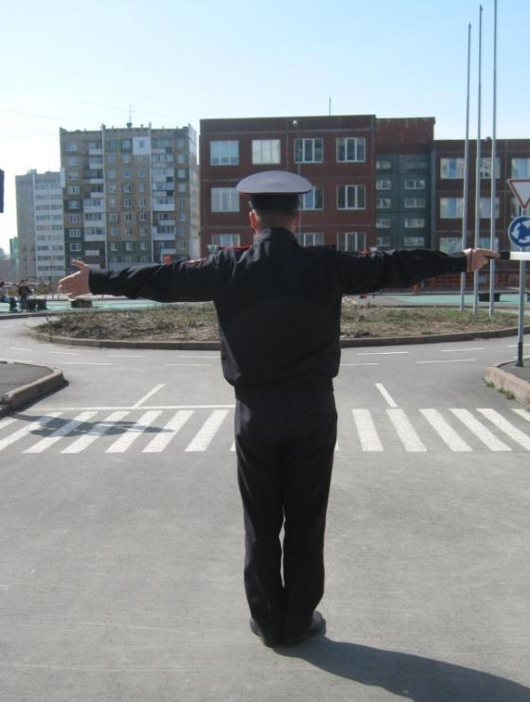

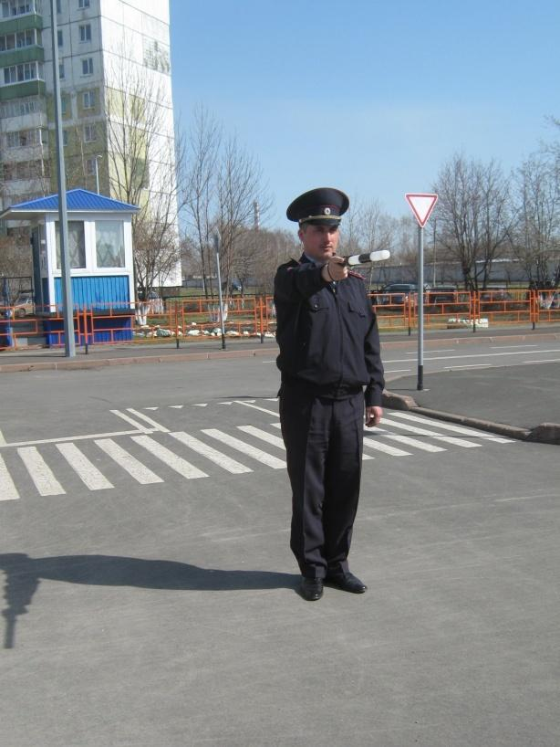

Правая рука регулировщика вытянута вперед. Разрешено движение только за спиной инспектора.

Регулировщик поднял руку вверх

Такой сигнал регулировщика говорит о том, что движение любого транспорта
и пешеходов запрещено. Причем
этот сигнал запрещает движение
во всех направлениях одновременно

Приложение 5

ФОТОГАЛЕРЕЯ
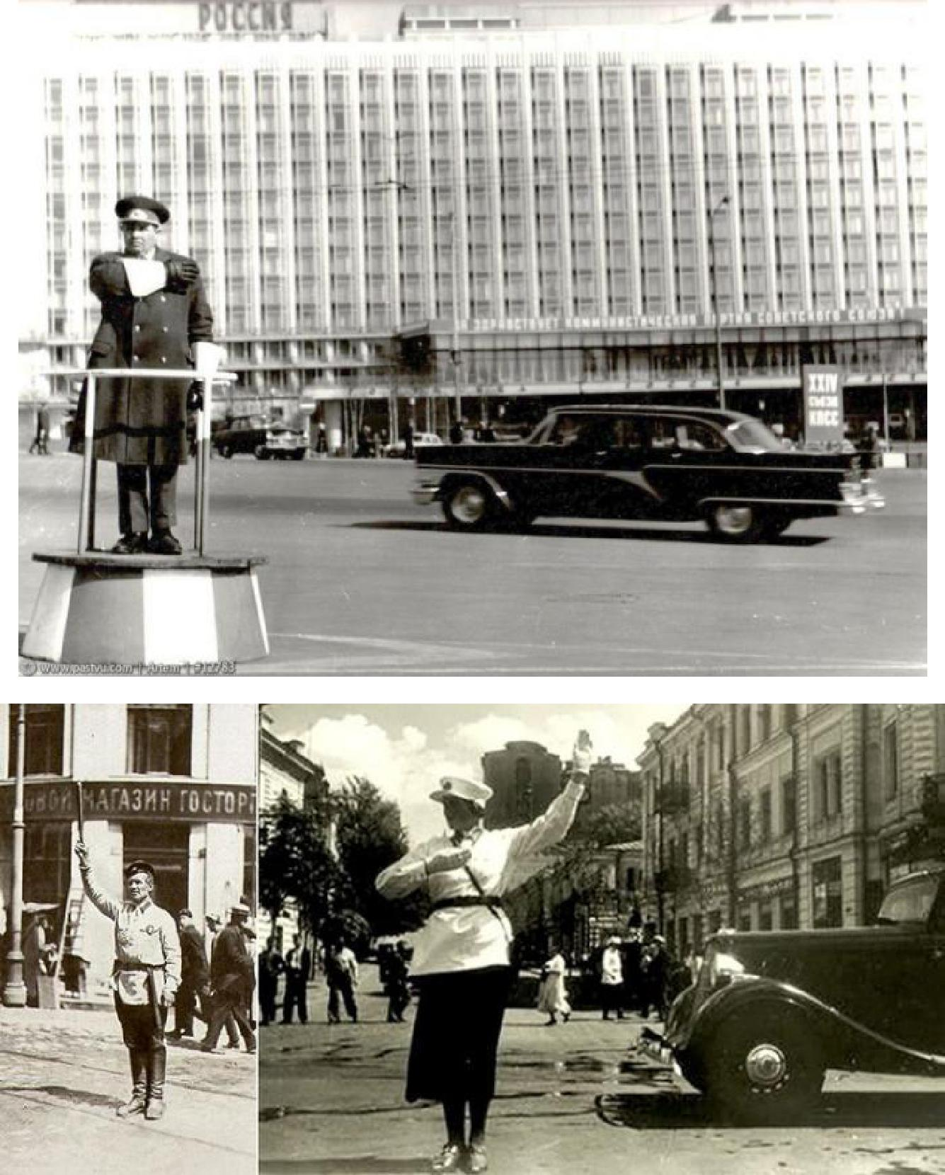

Навыки обращения с жезлом требовали долгих тренировок, поэтому настоящими мастерами становились единицы. В 50-е и 60-е годы прошлого века инспекторы, виртуозно владеющие полосатой "палочкой", собирали на улицах толпы зевак, а их отточенные движения некоторые сравнивали с искусством дирижеров.
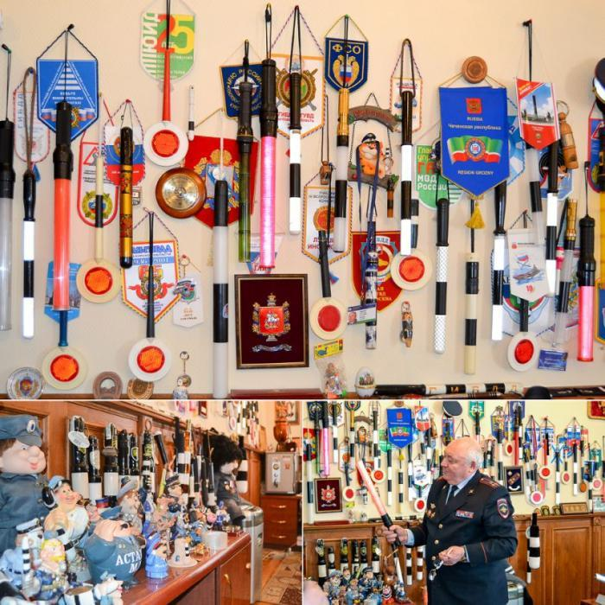

Самый большой и интересный музей жезлов – частная коллекция начальника Госавтоинспекции по Курской области полковника полиции Александра Викторовича Нарыкова. За годы службы ему удалось собрать около 50 различных жезлов, причем не только российских.

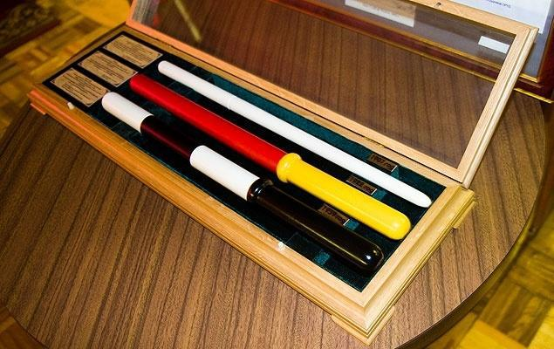

Эти три жезла, находящиеся в музее ГИБДД, демонстрируют эволюцию "орудия труда" регулировщика с 1907 до 1939 год, когда был утвержден полосатый черно-белый жезл - тот самый, которым гаишники пользуются и по сей день.

Регулировщица движения в Чикаго.

Римский дорожный полицейский, который стоит на специальной тумбе. Такие возвышения для регулирования впервые появились в Берлине в 1910 году.
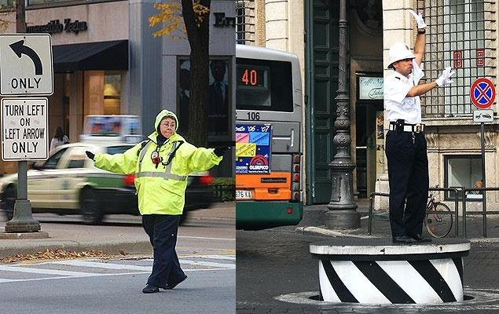

Памятники инспекторам ГИБДД
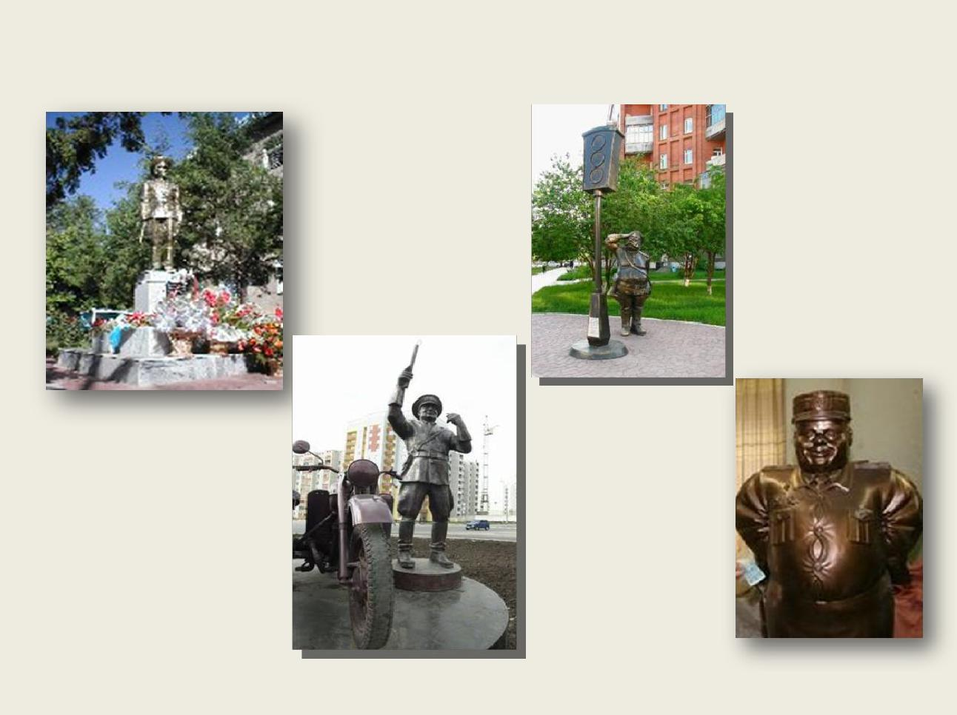

Приложение 6

ИНФОРМАЦИОННЫЙ ЛИСТОК

Знаете ли вы?

Почему светофор называется светофором?

в самом деле, почему? Начать надо с того, что слово это составлено из двух частей «свет» и «фор». Ну «свет» и есть свет. А «фор»? Слово «фор» произошло от греческого «форос», что означает «несущий» или «носитель».

все вместе «светофор» (носитель света, несущий свет). Он и верно несет свет, причем чаще трех разных цветов, красного, желтого и зеленого. Вот почему светофор.

Почему на шинах узоры?

Потому же, почему пупырышки на галошах и резные квадратики и полоски на подошве ботинок. Чтобы не скользили. Выпуклые узоры цепляются за дорогу и не дают автомобилю скользить.

Поскользнется пешеход – упадет, ушибется. А если «поскользнется» автомашина, она может или перевернуться вместе со всеми своими пассажирами или сбить человека.

Чтобы никогда такого не случилось, водители заботятся о том, чтобы шины у автомобиля всегда были с узорами – с протектором.

Почему у автомобиля даже днем загораются красные огоньки?

Если посмотреть на улицу, хорошо видно, что у всех автомашин, подъезжающих к любому перекрестку, даже днем позади загораются кранные тревожные огоньки. И хорошо, что загораются. Своим светом они предупреждают водителей едущих сзади машин: «Осторожнее, передняя машина тормозит. Так что смотри, не налети на нее!»

Такие фонарики поэтому и называются «стоп – сигналами».

Почему красный свет запрещающий, а зеленый – разрешающий?

Красный свет – сигнал опасности, сигнал тревоги. И так не только в светофоре. именно красные лампочки вспыхивают позади каждой машины, когда она тормозит, красные огоньки сигналят водителям и пешеходам на железнодорожном переезде о приближении поезда; и маяк, друг и помощник

капитанов, посылает далеко в море красный луч. И это, неспроста. Красный свет заметный, он издалека виден, и его не спутаешь ни с каким другим.

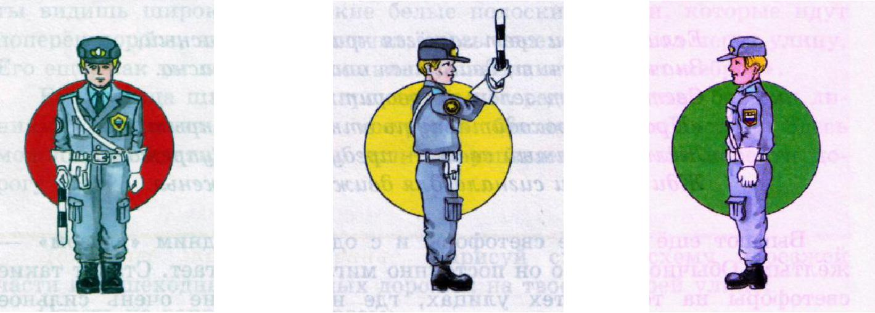
Какому сигналу регулировщика и соответствуют сигнал светофора?

- Регулировщик повернулся к транспорту спиной или грудью – проезд закрыт.

- Регулировщик поднимает жезл вверх – «Внимание!».

- Регулировщик повернулся к транспорту боком, руки опущены или вытянуты в стороны. Машины поехали. Значит, если регулировщик стоит правым или левым боком к транспорту или пешеходам, можно идти, ехать.

  - Какому сигналу светофора соответствует положение регулировщика, когда он повернулся к транспорту спиной или грудью? (красный)

  - На светофоре зеленый сигнал, а регулировщик запрещает переход.

Как ты поступишь? (подчинение сигналам регулировщика)

  - Какому сигналу светофора соответствует положение регулировщика, когда он поднимает жезл вверх? (красный)

  - Какому сигналу светофора соответствует положение регулировщика, когда он стоит правым или левым боком, руки опущены или вытянуты в стороны? (зелёный)

  - Какому сигналу светофора соответствует положение регулировщика, когда он стоит правым боком, рука с жезлом вытянута вперёд? (красный)

Приложение 7
Кроссворд «Регулировщик»
Командуя жезлом, он всех направляет, всем перекрёстком один управляет. Он словно волшебник, машин дрессировщик, имя ему - ... (Регулировщик)

 |  |  |  |  |  |  | 1 |  |  |  |  | Р
 |  |  |  |  |  |  |  |  |  |  |  | Е
 | 2 |  |  |  |  |  |  |  |  |  |  | Г
 |  |  |  |  |  |  |  |  |  |  |  | У
 |  |  |  | 3 |  |  |  |  |  |  |  | Л
 |  |  |  |  |  |  |  |  |  |  |  | И
 |  |  |  |  |  |  | 4 |  |  |  |  | Р
 |  |  |  |  |  |  |  |  |  |  |  | О
 |  |  |  |  |  |  |  |  |  | 5 |  | В
 |  |  |  |  |  |  |  |  |  |  |  | Щ
 |  |  |  |  |  |  | 6 |  |  |  |  | И
 |  |  |  |  |  |  |  |  |  |  |  | К

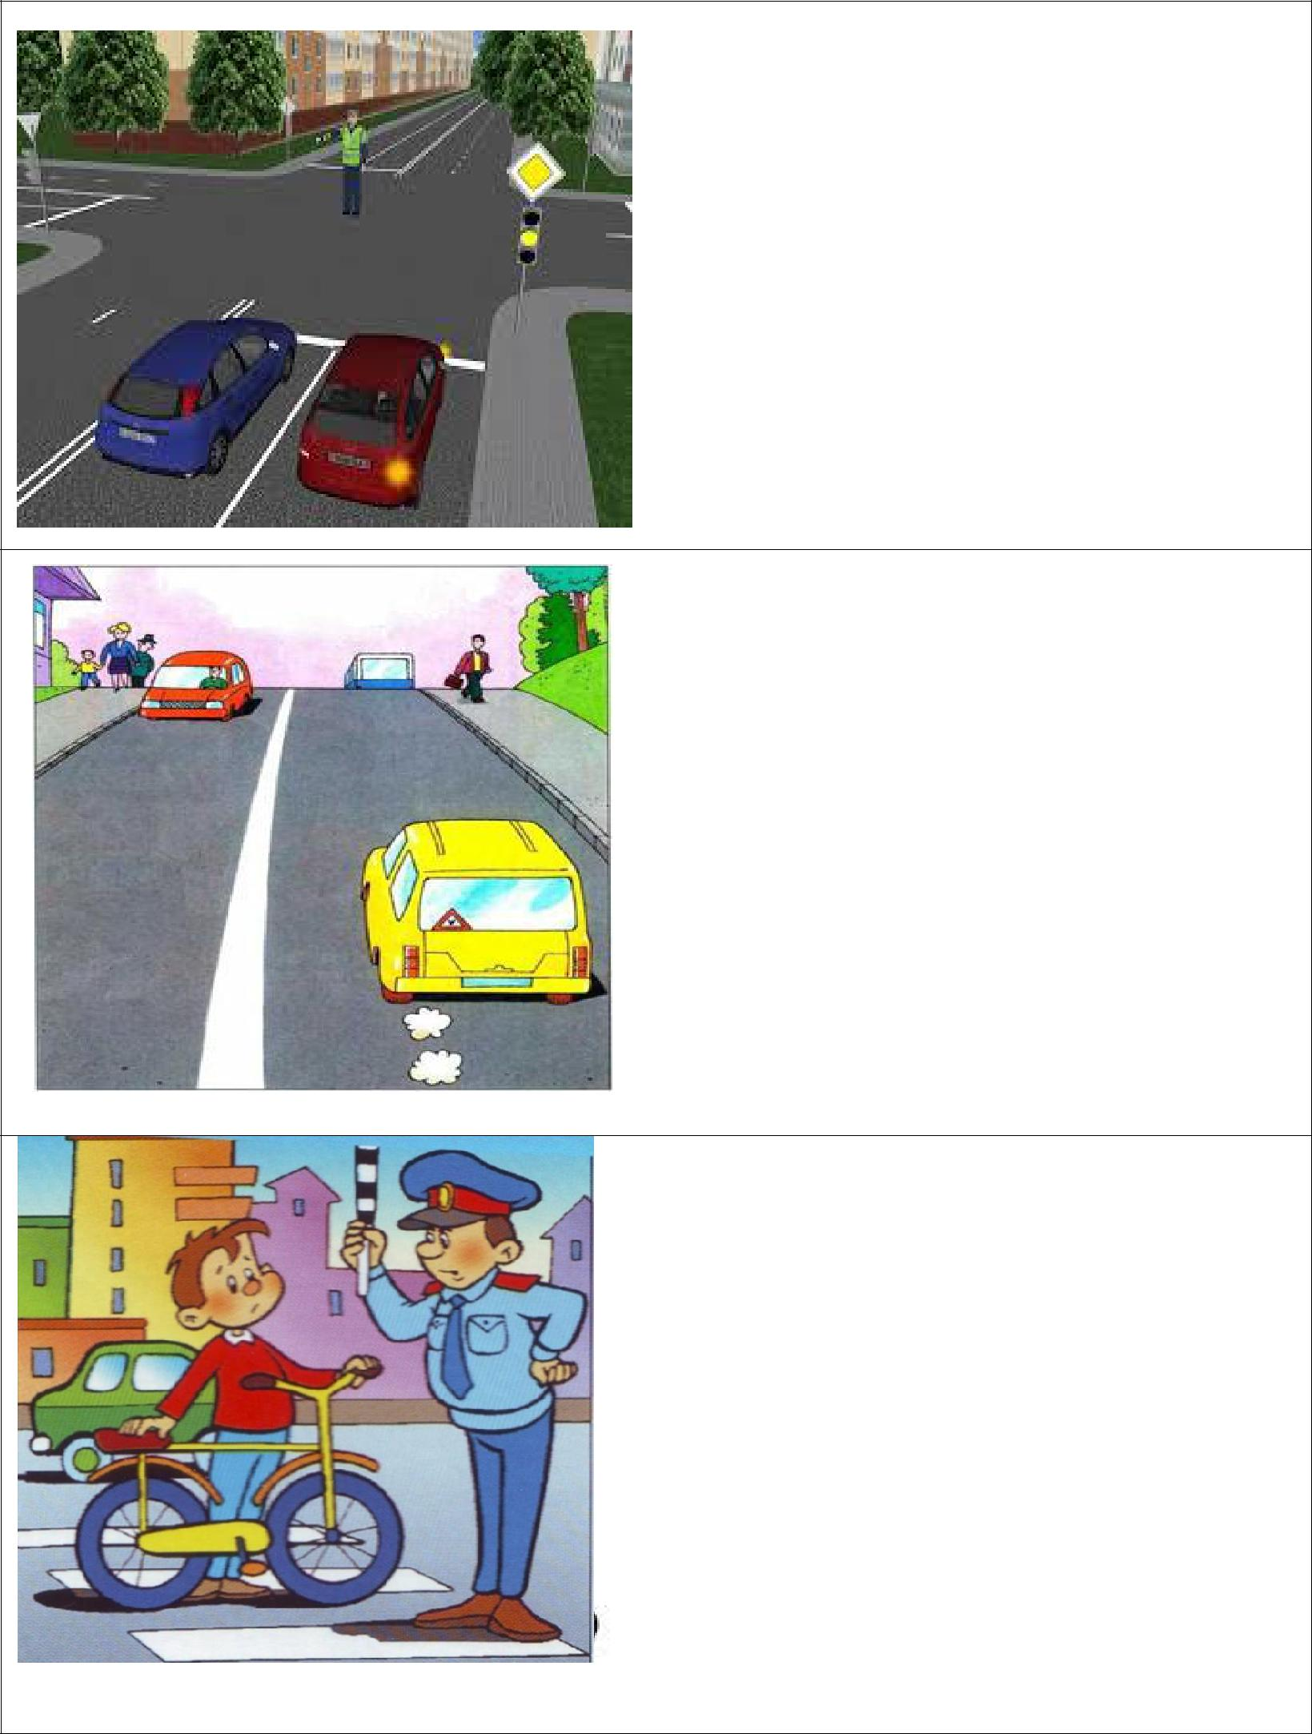
- 1.Где регулировщик регулирует дорожное движение?
(Перекрёсток)

2.Полоса земли видна, Очень важная она.
Обустроена смотрите,
И на части поделите.
Тут трамвайные пути, тротуары впереди,
И обочины бывают,
нас на отдых приглашают.

(Дорога)

3.Полосатая указка,

Словно палочка из сказки.

(Жезл)

- Участник дорожного движения, не соблюдающий Правила
Дорожного движения, сигналы светофора и регулировщика
(Нарушитель)

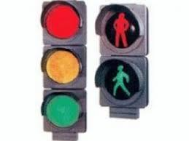
- На улицах стоит моргает, Всем нам конечно помогает, Сигнал дает он к размышленью, Чтоб началось скорей движенье, А кто-то должен постоять. Чтоб правила не нарушать.(Светофор)

Выходя на улицу
Приготовь заранее
Вежливость и сдержанность,
А главное?..
(Внимание)

Приложение 8

Фоторепортаж «Лаборатория безопасности»

